“Київський фаховий коледж зв’язку”
Циклова комісія комп’ютерної та програмної інженерії

ЗВІТ ПО ВИКОНАННЮ
ЛАБОРАТОРНОЇ РОБОТИ №8

з дисципліни: «Операційні системи»

Тема: «Збереження службових даних системи та її мережева конфігурація»

Виконав студент
групи КСМ - 23А
Мегедь Ярослав
Перевірила викладач
Сушанова В.С.

Київ 2024
Робота студента групи КСМ — 23А Мегедь Ярослава

Мета роботи:
- Отримання практичних навиків роботи з командною оболонкою Bash.
- Знайомство з базовими структурами для збереження системних даних - процеси, память, лог-файли та повідомлення про стан ядра.
- Знайомство зі стандартом FHS.
- Знайомство з діями при налаштуванні мережі.

Матеріальне забезпечення занять:
1. ЕОМ типу IBM PC.
2. ОС сімейства Windows та віртуальна машина Virtual Box (Oracle).
3. ОС GNU/Linux (будь-який дистрибутив).
4. Сайт мережевої академії Cisco netacad.com та його онлайн курси по Linux

Завдання для попередньої підготовки

Виконував студент групи КСМ-23А: Мегедь Ярослав

На базі розглянутого матеріалу дайте відповіді на наступні питання:
4.1
Псевдо файлова система – це абстрактний інтерфейс, який дозволяє операційній системі представляти різноманітні дані та процеси у вигляді звичайних файлів.
4.2
Користувачі не так часто звертаються до каталогу /proc тому, що:
1. Його структура є складною
2. Існують інші інструменти які є зручнішими ніж /proc. Наприклад top, ps, free.
3. Високі ризики помилок
Приклади інформації яку можна отримати з /proc:
1. Інформацію про процесор
2. Інформація про оперативну пам’ять
3. Можна отримати списки усіх файлів і каталогів
4. Статистику мережевих інтерфейсів
4.3

Призначення файлів /proc/cmdline, /proc/meminfo та /proc/modules.

- proc/cmdline — цей файл містить командний рядок, який був використаний для запуску ядра Linux.

- /proc/meminfo — цей файл містить детальну інформацію про використання оперативної пам'яті системи.

- /proc/modules — Цей файл містить список модулів ядра, які були завантажені в систему.

4.4

Команда free призначенна для отримання інформації про ОЗП.

4.5

Лог-файли — це текстові файли, в яких записуються події, що відбуваються в системі.
Також за допомогою них можна виконувати такі дії, як діагностика проблем, моніторинг системи, аналіз безпеки, відновлення даних та аудит.

Приклади застосування:

/ var / log / messages: загальний журнал системних повідомлень.
/ var / log / syslog: системний журнал, який містить інформацію про роботу ядра та служб.
/ var / log / auth.log: журнал аутентифікації користувачів.
/ var / log / secure: журнал безпеки, який містить інформацію про спроби входу, невдалі спроби автентифікації та інші події, пов'язані з безпекою.

4.6

Файл /var/log/dmesg — це особливий журнал системних повідомлень у Linux, який містить інформацію про завантаження системи, ініціалізацію пристроїв та повідомлення драйверів.

4.7

FHS (Стандарт Ієрархії Файлової Системи) — це загальноприйнятий стандарт для організації файлів та каталогів у UNIX-подібних операційних системах, таких як Linux, BSD та інші. Він встановлює чіткі правила щодо того, де в файловій системі повинні розташовуватися різні типи файлів і каталогів.

4.8

Основні команди у Linux для перегляду та конфігурації мереж
1. ifconfig: Класична команда для відображення та зміни конфігурації мережевих інтерфейсів. Показує IP-адресу, маску підмережі, MAC-адресу та іншу інформацію.
2. ip: Сучасніший інструмент, який замінює ifconfig і пропонує більш детальний і зручний інтерфейс для роботи з мережевими інтерфейсами.
3. netstat: Використовується для відображення інформації про мережеві з'єднання, таблиці маршрутизації, статистику мережевих інтерфейсів.
4. ss: Подібна до netstat, але часто вважається більш сучасною та ефективною.
5. route: Дозволяє переглядати і змінювати таблицю маршрутизації.
6. ping: Використовується для перевірки доступності мережевих хостів.
7. traceroute: Показує шлях, яким пакет даних проходить від вашої системи до віддаленого хоста.

Хід роботи
Виконував студент групи КСМ — 23 А: Мегедь Ярослав
Назва команди | ЇЇ призначення та функціональність
su | Змінюємо поточного користувача на root
ls /proc | Переглядаємо вміст системного каталогу /proc (для цього потрібні права доступу root)
tree | Процеси можна відобразити в «дерево», яке можна переглянути за допомогою команди pstree.
Ps | Іншим способом перегляду процесів є команда ps.
Top | Команда top має динамічний екранний інтерфейс, який регулярно оновлюватиме вихідні дані запущених процесів.
Free | Щоб переглянути знімок пам’яті, використаної на той момент, скористайтеся командою free:
Cat/less | Щоб переглянути файли журналу:  Використовуйте команду cat або less
Dsmeg | Щоб переглянути повідомлення, створені ядром, використовуйте команду dmesg.
Grep | Щоб переглянути повідомлення, створені ядром, використовуйте команду dmesg. Щоб відфільтрувати вихідні дані, використовуйте канал із командою grep
dpkg | Щоб переглянути список файлів програми, використовуйте dpkg
ip | Команда ip замінює команду ifconfig.
ifconfig | ifconfig це утиліта командного рядка, яка використовується в Unix-подібних операційних системах для налаштування та перегляду параметрів мережевих інтерфейсів.
route | Команду route можна використовувати для перегляду таблиці, яка описує, куди надсилаються мережеві пакети.
ping | Команду ping можна використовувати, щоб визначити, чи є інша машина «досяжною
Netstat | Команда netstat використовується для відображення інформації про мережеві підключення, а також для відображення таблиці маршрутизації, подібної до команди route:
Ss | Команда ss призначена для показу статистики сокетів і підтримує всі основні типи пакетів і сокетів.
Dig | Команда dig виконуватиме запити до DNS-сервера, щоб визначити, чи доступна потрібна інформація на сервері.
host | Команда host працює з DNS, щоб зв’язати ім’я хоста з IP-адресою:
ssh | Команда ssh дозволить вам підключитися до іншої машини через мережу, увійти в систему, а потім виконувати завдання на віддаленій машині:

3.
1. Команда cat є однією з найпоширеніших і найкорисніших утіліт у Unix-подібних системах, включаючи Linux. Її назва походить від слова "concatenate", що означає "з'єднувати".
2.
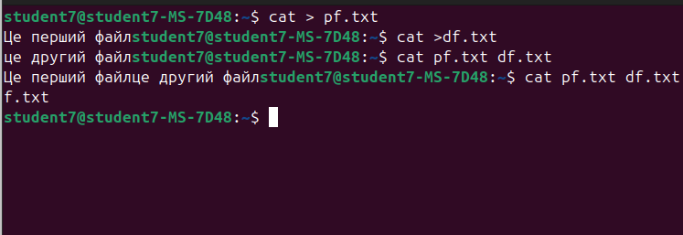
Створили два файли за допомогою команди cat > назва.txt, а потім вивели їх зміст одне за одним за допомогою cat > pf.txt df.txt. Об’єднали файли pf.txt i df.txt в один файл pidf.txt командою cat pf.txt df.txt > pidf.txt
3. Щоб пронумерувати всі рядки пишемо команду cat -n файл.txt, для відображення недрукованих символів cat -v pidf.txt, а для того щоб видалити порожні рядки пишемо cat -s pidf.txt
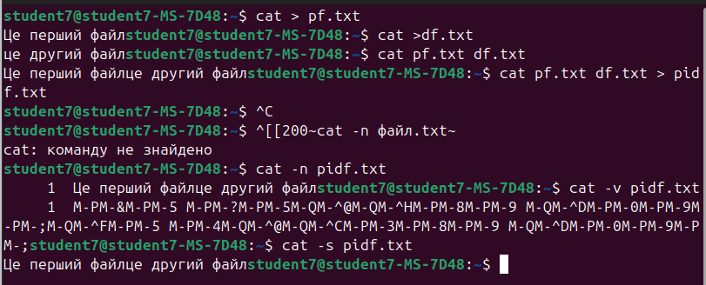
4. dig — це потужна утиліта командного рядка, яка дозволяє взаємодіяти з системою доменних імен (DNS).
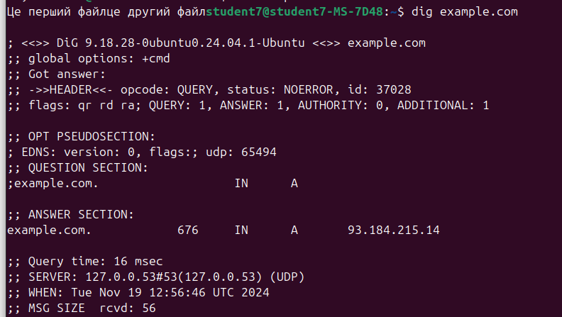
5. netstat — це універсальна утиліта командного рядка, яка використовується для моніторингу мережевих з'єднань та отримання інформації про мережевий інтерфейс.
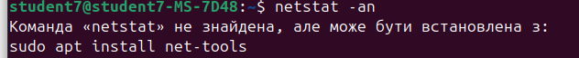

Контрольні запитання
Виконував студент групи КСМ — 23А: Мегедь Ярослав

1.
cat і tac – це команди для виведення вмісту файлів на екран. Основна відмінність між ними полягає в порядку виведення рядків:
cat виводить файл рядками, починаючи з першого і закінчуючи останнім.
tac виводить файл рядками, починаючи з останнього і закінчуючи першим, тобто виводить файл у зворотному порядку.
2.
ss — це більш сучасна і ефективна альтернатива команді netstat. Вона використовується для відображення інформації про мережевих сокетах, таблиці маршрутизації, стан підключень та інше. ss зазвичай надає більш детальну та зручну для читання інформацію, ніж netstat.
3.
ps --forest: Виводить інформацію про всі процеси в системі у вигляді дерева, де батьківський процес є коренем, а його дочірні процеси – гілками. Це дозволяє бачити ієрархію процесів.
pstree: Також відображає процеси у вигляді дерева, але фокусується на структурі процесів, не надаючи детальної інформації про кожен процес.
4.
/etc — є основним каталогом для зберігання конфігураційних файлів у Linux.
5.
Основні каталоги в яких можна знайти встановленні в системі програми це:
1. / usr / bin
2. /bin
3. /usr / local / bin
6. Основні каталоги в яких можна знайти встановлені системні програми і програми призначені для виконання суперкористувачем:
1. /sbin
2. / usr / sbin
7.
ping — Використовується для перевірки доступності мережевого хоста. Вона посилає ICMP-пакети на вказаний IP-адрес або доменне ім'я і вимірює час відповіді.
Ifconfig — Використовується для відображення та зміни конфігурації мережевих інтерфейсів. За допомогою цієї команди можна побачити IP-адресу, маску підмережі, MAC-адресу та інші параметри інтерфейсу.
Traceroute — Використовується для визначення шляху, яким пакет даних проходить від вашої системи до віддаленого хоста. Вона показує список маршрутизаторів, через які проходить пакет, і час, який витрачається на кожен перехід.
8.
Мережеві інтерфейси в Linux зазвичай називаються eth0, eth1, wlan0 тощо.
eth: Ethernet інтерфейс.
wlan: Wi-Fi інтерфейс.
lo: Локальний інтерфейс.
9.
Щоб вивести за допомогою команди ifconfig параметри тільки одного мережевого інтерфейсу (наприклад, eth1), потрібно прописати команду
ifconfig eth1, тоді ця команда виведе детальну інформацію про мережевий інтерфейс eth1.
Висновок

Отримав практичні навички роботи з командною оболонкою Bash. Ознайомився з базовими структурами для збереження системних даних - процеси, память, лог-файли та повідомлення про стан ядра.Ознайомився зі стандартом FHS. Ознайомився з діями при налаштуванні мережі.

